Warszawa, 16 marca 2018 r.

Informacja prasowa
W projektowaniu połączenie kolejowe do portu lotniczego w Pyrzowicach

Za ponad 15 mln zł PKP Polskie Linie Kolejowe S.A. podpisały umowę na opracowanie dokumentacji projektowej wraz z pełnieniem nadzoru autorskiego dla projektu pn.: „Rewitalizacja i odbudowa częściowo nieczynnej linii kolejowej nr 182 Tarnowskie Góry – Zawiercie”. Inwestycja zwiększy możliwości podróży koleją, w tym dojazd do lotniska w Pyrzowicach.

Linia kolejowa na odcinku Zawiercie – Tarnowskie Góry ma tworzyć dobre warunki dla połączeń Katowice z lotniskiem w Pyrzowicach i Zawierciem. Dojazd do portu lotniczego będzie możliwy od strony Tarnowskich Gór i Zawiercia. Orientacyjny czas przejazdu na lotnisko z Tarnowskich Gór to ok. 17 minut natomiast z Zawiercia ok. 23 minuty. Linia, na którą szykowana jest dokumentacja, będzie również bardzo ważną trasą obsługującą bocznicę towarową CARGO MPL Katowice. Pozytywnie wpłynie na transportu towarów drogą kolejową i lotniczą.

- Projekty Krajowego Programu Kolejowego otwierają nowe możliwości połączeń kolejowych. Oznacz to sprawniejsze podróże dalekobieżne oraz wygodniejsze dojazdy mieszkańców w regionie. Przebudowa linii Zawiercie – Tarnowskie Góry to także lepsza obsługa dla przewozów towarowych obsługujących port lotniczy MPL Katowice - mówi Andrzej Bittel, podsekretarz stanu w Ministerstwie Infrastruktury.

Nowe przystanki i nowy standard starej linii
PKP Polskie Linie Kolejowe S.A. przygotowują projekty zwiększające standard obsługi pasażerów i zapewniające coraz lepsze połączenia.
- W ramach projektu dotyczącego linii Zawiercie – Tarnowskie Góry, przygotujemy dokumentacje projektową, która obejmie przygotowanie dla ruchu nieczynnej linii, elektryfikację, nowe przystanki osobowe i przebudowa już istniejących oraz zwiększenie poziomu bezpieczeństwa – mówi Ireneusz Merchel, prezes PKP Polskich Linii Kolejowych S.A.

Zakres projektu obejmuje budowę nowych przystanków osobowych: Miasteczko Śląskie Centrum, Mierzęcice Łubne, Zawiercie Kądzielów oraz stacji MPL Pyrzowice, a także rezerwę terenu pod 2 nowe przystanki osobowe na terenie gminy Miasteczko Śląskie i Poręba.
Inwestycja przewiduje elektryfikację ok. 45 km linii oraz budowę dwóch dwupoziomowych skrzyżowań z autostradą A1 i drogą wojewódzką DW 913 Będzin – Pyrzowice (droga dojazdowa do lotniska).
PKP Polskie Linie Kolejowe S.A. planują na tym odcinku prędkość maksymalną dla pociągów pasażerskich – 140 km/h, dla towarowych – 80 km/h, natomiast dopuszczalny nacisk na oś ma wynieść 221 kN/oś.

Wartość przygotowania dokumentacji projektowej wraz z pełnieniem nadzoru autorskiego to ok.15,2 mln zł (netto). Termin zakończenia prac projektowych to III kw. 2019 rok.

Projekt pn.: „Rewitalizacja i odbudowa częściowo nieczynnej linii kolejowej nr 182 Tarnowskie Góry – Zawiercie” planowany jest do realizacji w ramach zadania „Infrastrukturalne projekty aglomeracyjne finansowane z Funduszu Spójności”.

Linia nr 182 łącząca Zawiercie z Tarnowskimi Górami jest linią o znaczeniu lokalnym, jednotorową i niezelektryfikowaną, przystosowaną do obsługi pociągów z prędkością 80 km/h.
Na odcinku Tarnowskie Góry – Mierzęcice Zawierciańskie linia jest nieczynna od 1992 roku, natomiast na odcinku Mierzęcice Zawierciańskie - Siewierz – od 2009 roku. Aktualnie eksploatowany jest 5 km odcinek w stacji Tarnowskie Góry oraz 15 km odcinek Siewierz – Zawiercie tylko dla ruchu towarowego.
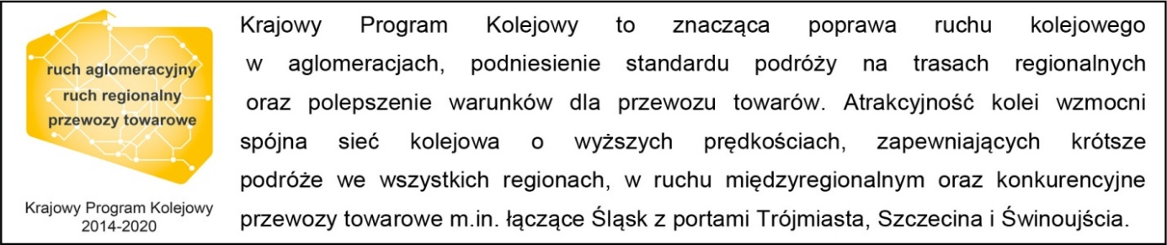

Kontakt dla mediów:
Jacek Karniewski
Zespół prasowy
PKP Polskie Linie Kolejowe S.A.
rzecznik@plk-sa.pl
694 480 192

